- Design Robô
A.R.G.O.S.
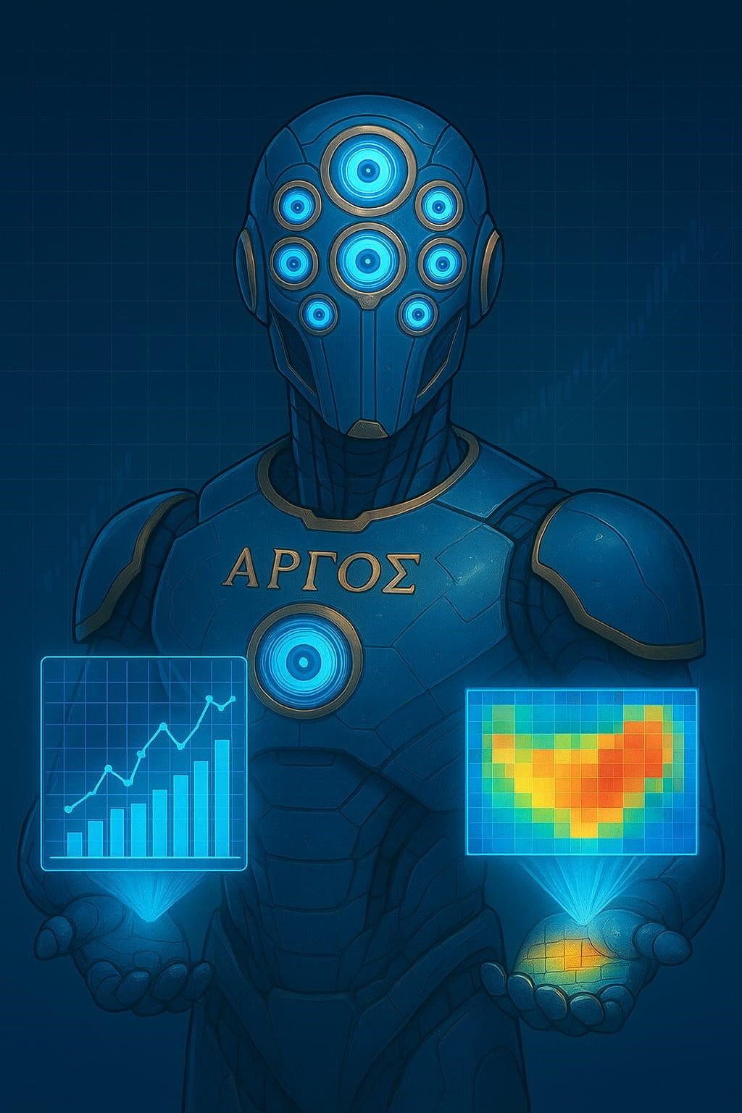
Figura 1: Identidade visual: A.R.G.O.S.
- Nome do Robô
A.R.G.O.S.
- Explicação do Nome A.R.G.O.S. é um acrônimo para Algoritmo de Reconhecimento Gráfico de Otimização de Sinais. O nome é uma referência direta a Argos Panoptes, o gigante primordial da mitologia grega conhecido como "aquele que tudo vê"[2, 3], um ser com cem olhos que lhe permitia uma vigilância constante.[2, 3] Esta alegoria captura a essência da nossa estratégia. O _{Reconhecimento} Gráfico refere-se à forma como reinventamos a análise técnica, permitindo que nossa abordagem de transfer learning “veja o mercado com seus cem olhos” ao analisar imagens gráficas (GAFs) dos preços, extraindo _{features} aprendidas por _{backbones} visuais pré-treinados e detectando padrões invisíveis à análise estatística convencional. A _{Otimização de Sinais} descreve como essa “visão”, isto é, as representações extraídas via transfer learning, é tratada como um sinal, subsequentemente otimizado e ponderado contra o equilíbrio de mercado pelo modelo Black–Litterman para compor a alocação final.
- Explicação da Lógica da Estratégia A lógica do A.R.G.O.S. é uma fusão híbrida de aplicações inovadorasde _{deep learning} e metódos clássicos robustos de teoria de portfólio. Primeiro, o robô "vê"o mercado transformando os dados de preços de 1 trimestre de cada ação em uma imagem de 2 canais (GASF/GADF), então, uma Rede Neural Convolucional (CNN), usando _{Transfer Learning}, analisa essa imagem e a classifica imagem de acordo com a possibilidade do retorno futuros estar entre certos intervalos pré-definidos e fixos. Essa previsão não é um sinal direto de "compra", mas sim uma "visão"subjetiva. Em seguida, essa "visão"(o retorno esperado _{Q}) e, crucialmente, a "confiança"da CNN nessa visão (Ω) são inseridas no modelo Black-Litterman. O modelo Black-Litterman combina otimamente a visão da nossa IA com o "equilíbrio"do mercado (o retorno neutro Π) e também a matriz de covariância (Σ) resolvendo o clássico problema de instabilidade dos modelos de otimização. O resultado é um portfólio robusto que pondera a previsão da IA pela sua própria confiança, gerando uma alocação de ativos confiável de forma inovadora, tal inovação evita efeitos de crowding no mercado
- Classe de Ativos Ativos de Renda Variável (Ações)
- Universo de Investimento S&P100
- Frequência da Estratégia Trimestral (Rebalanceamento e previsão a cada 63 dias úteis) 8. Benchmark Índice S&P100 (SP100)

2. Página Factsheet

1. Identidade do Robô

- Nome: A.R.G.O.S.
- _{Slogan:} "Vendo padrões além do alcance."

2 e 3. Tese de Investimento (O Porquê) e Universo de Ativos (Onde)
Padrões de mercado complexos são invisíveis à análise estatística tradicional. Ao converter preços em imagens, podemos usar Redes Neurais Convolucionais (CNNs) para "ver"e explorar dinâmicas dos retornos do S&P100, nosso universo de ativos.

4. Fluxograma da Lógica (O Como)
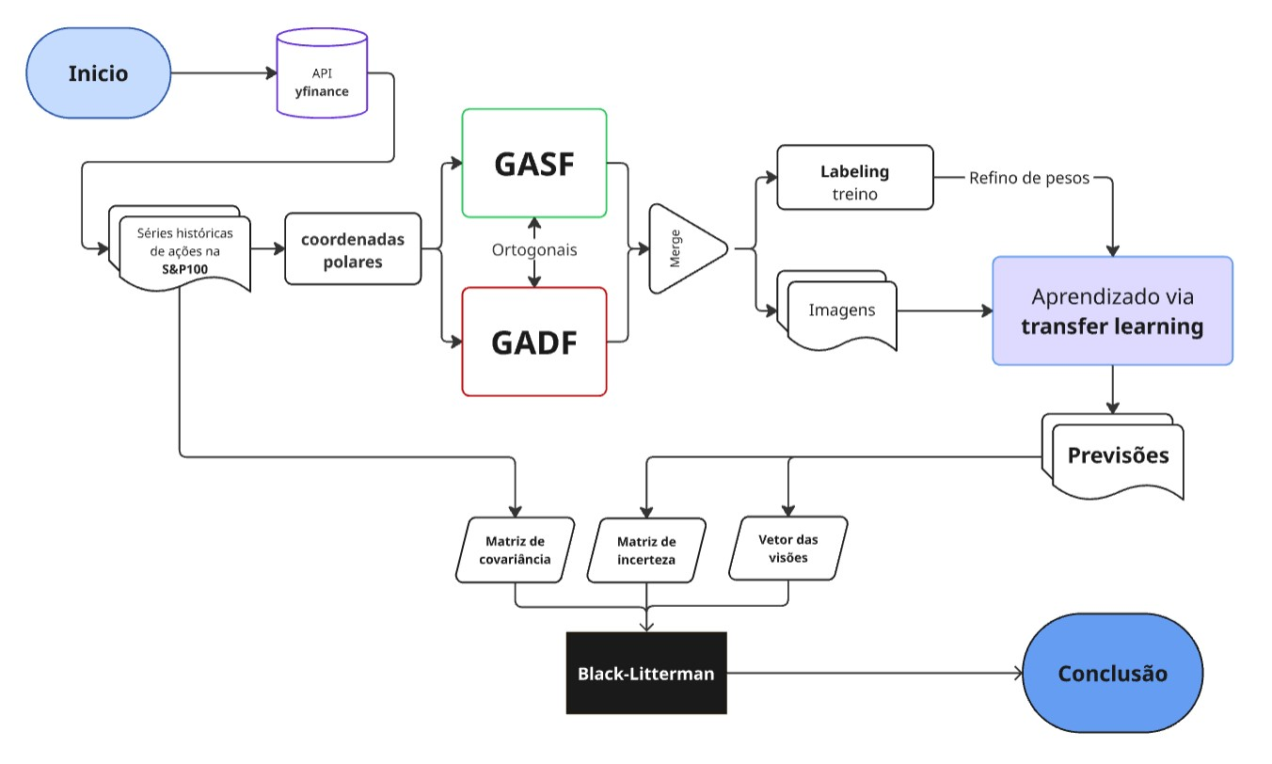
Figura 2: Fluxograma da lógica

3. Desenvolvimento do Trabalho

a) Ideia de Investimento
Nossa ideia foi, em suma, combinar visão computacional com teoria de portfólios. Para tal, fizemos com que uma CNN pre-treináda via _{transfer learning} extraisse padrões das imagens GAF e produzisse visões de mercado (_{Q}); Além disso, fizemos com que o _{Black–Litterman} transformasse essas visões em alocações robustas e bem calibradas ao risco. Intuitivamente, a _{CNN gera o alpha} ao "ver"padrões nas imagens
GAF para gerar "visões"de mercado (Q). Enquanto o Black-Litterman constrói o portfólio, usando a teoria de portfólio para alocação robusta e gerenciamento de risco.
O modelo BL recebe a "visão"da CNN (_{Q}) e sua _{incerteza} (Ω). Se a CNN está confiante (Ω baixo), sua visão tem alto peso. Se está "confusa"(Ω alto), a alocação gravita de volta para a âncora estável do equilíbrio, calculada com os 252 dias anteriores à realocação.
Essa arquitetura nos permite alavancar o poder de reconhecimento de padrões de uma CNN _{pré-treinada} em um amplo conjunto de imagens para gerar _{alpha}, enquanto o _{framework} Black–Litterman oferece a âncora de estabilidade que mitiga a instabilidade do ML puro.
Essa arquitetura resolve os dois problemas: a CNN fornece o _{alpha} e o BL fornece a "âncora"de equilíbrio que impede a instabilidade do ML puro.

b) Regra de Investimento
A estratégia é sistematizada em um _{pipeline} de cinco módulos, executado trimestralmente (horizonte de 63 dias).

1. Codificação em Imagem
Para cada ativo do S&P100, em cada data de rebalanceamento (_{τ}), o _{script} analisa a janela anterior de
63 dias (_{w} = 63). O processo de transformação converte esta série temporal em uma imagem de 2 canais (GAF) da seguinte forma:
- Normalização e Coordenadas Polares: A série temporal é primeiro normalizada (para valores entre -1 e 1). Em seguida, ela é representada em um sistema de coordenadas polares. O valor de cada ponto _{i} na série (_{x}˜_{i}) é codificado como o cosseno de um ângulo (_{ϕi} = arccos(˜_{xi})), e o carimbo de tempo _{ti} é codificado como o raio. Esta representação preserva as relações temporais absolutas.
- Cálculo das Matrizes Gramian: Dai, o algoritmo explora a correlação temporal entre cada ponto i e cada ponto _{j} da série, gerando duas matrizes (imagens):
  - Canal 1: GASF (Gramian Angular Summation Field): Esta é uma matriz onde cada elemento (_{i,j}) representa a correlação temporal através da soma trigonométrica. Ela é calculada como o cosseno da soma dos ângulos: GASF_{i,j} = cos(ϕ_{i}+ϕ_{j}). A matriz resultante captura a superposição de direções ao longo do tempo.
  - Canal 2: GADF (Gramian Angular Difference Field): De forma complementar, esta matriz captura correlações usando a diferença trigonométrica dos ângulos: GADF_{i,j} = sin(ϕ_{i} − ϕ_{j}).
Estes dois canais (GASF e GADF) são então empilhados para formar uma única imagem de 2 canais. Esta imagem unificada captura diferentes aspectos das correlações temporais e dinâmicas da série de preços, pronta para ser processada pela CNN. Tivemos o cuidado também de checar a ortogonalidade dos dois métodos.

2. Previsão via CNN
As imagens GAF (GASF/GADF) geradas são padronizadas e alimentadas em uma Rede Neural Convolucional. Em vez de treinar uma rede massiva do zero, aplicamos _{Transfer Learning}: utilizamos uma arquitetura de CNN robusta (como ResNet) _{pré-treinada} em milhões de imagens (ex: ImageNet)
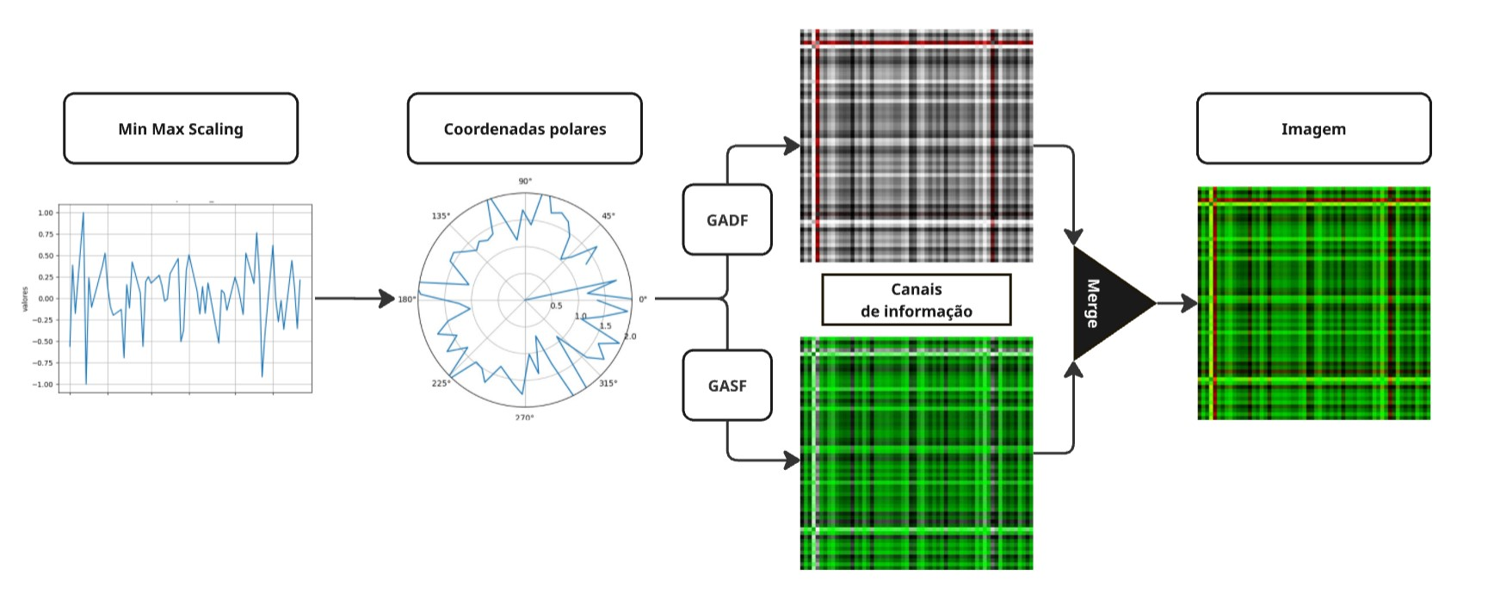
Figura 3: Exemplo de uma codificação em imagem.
e realizamos um _{fine-tuning} nela para a tarefa específica de classificar nossas imagens GAF. Esta abordagem é mais rápida e captura _{features} visuais complexas de forma mais eficaz.
- _{Tarefa:} A CNN _{não} prevê um preço. Ela realiza uma classificação multiclasse.
- _{Saída:} Um vetor de probabilidade _{p}ˆ de 5 dimensões, correspondendo aos 5 _{bins} fixos de retorno futuro (63 dias): [<-5%], [-5%, -1%], [-1%, 1%], [1%, 5%], [>=5%].
- Métrica de Treino: A rede é ajustada (fine-tuned) usando Categorical Cross-Entropy, otimi-
zando para a precisão da distribuição de probabilidade.

3. A Ponte entre CNN e BlackLitterman
Este é o componente central da nossa lógica. Ele consome o vetor _{p}ˆ da CNN e o traduz para a linguagem do Black-Litterman, gerando as "visões"(_{Q}) e sua "incerteza"(Ω).
- _{Vetor de Visões (Q):} O retorno esperado da visão (_{Qi}) para um ativo _{i} é a média dos retornos dos _{bins}, ponderada pela probabilidade prevista pela CNN:
4
Q_{i} = ^{X}pˆ_{i,τ}(bin_{b}) · E(τ)
b=0
Onde E(τ) é o retorno médio esperado para aquele bin, calibrado dinamicamente usando os retornos realizados do trimestre anterior (ver seção ’f’ sobre robustez).
- Matriz de Incerteza da Visão (Ω): A confiança da CNN é o inverso da incerteza. Calculamos a incerteza (_{ωi,i}) como a variância da distribuição de retorno prevista pela CNN:
4
ωi,i = Xpˆi,τ(binb) · (E(τ) − Qi)2
b=0
Esta etapa é crucial: uma previsão "confiante"resulta em um _{ω} baixo, dando alto peso à visão. Uma previsão "incerta"resulta em um _{ω} alto, fazendo com que o modelo ignore a visão da CNN e prefira o equilíbrio de mercado. A matriz Ω_{τ} é uma matriz diagonal contendo esses valores.
- Matriz de Covariância de Mercado (Σ): O modelo também calcula a matriz de covariância de risco (Σ_{τ}) usando uma janela móvel de 252 dias (1 ano), com _{shrinkage} de Ledoit-Wolf para robustez.

4. Otimização de Portfólio
Este módulo executa a alocação final em duas etapas a cada trimestre (_{τ}), utilizando os sinais _{Qτ}, Ω_{τ}, e Σ_{τ} gerados.
- Etapa 1: Cálculo do Retorno Black-Litterman (µˆ_{BL})
  - _{script} primeiro calcula os retornos de equilíbrio de mercado (neutros) Π_{τ} (via CAPM reverso:
Π_{τ} = _{λ}Σ_{τwmkt}). Em seguida, ele resolve a equação mestre do Black-Litterman , que combina o equilíbrio Π com as visões _{Q} da nossa CNN (ponderadas pela incerteza Ω e Σ):
µBL,τˆ = [(τΣτ)−1 + PTΩ−τ 1P]−1[(τΣτ)−1Πτ + PTΩ−τ 1Qτ]
- Etapa 2: Otimização de Média-Variância
  - vetor de retorno combinado _{µ}ˆ_{BL,τ} (que é muito mais estável do que o _{Q} bruto da CNN) é então usado como o vetor de retorno esperado em um otimizador de Média-Variância padrão, que resolve o vetor de pesos final _{w}:
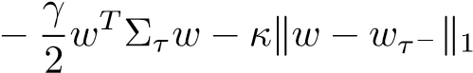
max wTµˆBL,τ w
Onde _{γ} é a aversão ao risco do investidor e _{κ} é uma penalidade de _{turnover} para controlar custos de transação, definidas, respectivamente, como 0,03 e 10bps
A partir desse output calculamos os resultados e as métricas finais do backtest.

c) Origem da Ideia
No início da análise técnica, _{traders} tomavam decisões de investimento baseadas puramente na inspeção visual de gráficos de preços, buscando padrões. Apesar de relevante na sua época, esta abordagem era subjetiva e limitada. Com nossa abordagem inovadora, o robô A.R.G.O.S., buscamos reinventar esse método clássico de trading, não mais como uma análise superficial feita por humano, mas como uma análise feita por Inteligência Artificial de uma imagem complexa de dois canais(GASF/GADF), extraindo padrões significativos que o olho e a mente humana são incapazes de captar. A partir dai, temos um sinal que será incorporado no clássico modelo Black-Literman para gerar retorno.
Utilizamos alguns artigos para fundamentar nossa abordagem, o principal foi a proposta criada por Wang e Oates [1] de utilizar o GAF como transformação da série temporal em imagem e depois aplicar uma CNN para prever a imagem futura, e o artigo seminal do Black-Litterman, fundamental para gerarmos alpha com nosso sinal.
A pesquisa de Wang e Oates foi a mais importante para nós, pois demonstrou que a codificação de séries temporais em Gramian Angular Fields (GAF) cria representações de imagem que (a) preservam a dependência temporal e (b) podem ser consumidas eficazmente por Redes Neurais Convolucionais para classificação. Isso nos permitiu reformular o problema de previsão de séries temporais como um problema de visão computacional com fundamentos bem robustos.

d) Universo e Dados
- Universo Investível: Ações do S&P 100.
- Fonte dos Dados: Yahoo Finance, dados diários.
- _{Período de Análise:} Dados de 2010-2025, com preços diários das ações do S&P100 no período, separados com proporções 70/30.
- Tratamento e Limpeza: (image_pre_processing.py)
Utilizamos os _{auto-adjust} do yfinance para os preços de fechamento e abertura. Entretanto, empresas que sofreram fusões tem seus dados afetados, deixando o cálculo inviável apenas usando o yfinance, elas foram consideradas como _{NaN} e descartadas do universo, essas constituindo menos de 5% das ações.
- Transformação em imagem: (image_transformation.py)
A combinação de _{min}__{max}__{scaler} e _{cos}⁻¹ sempre gerará ao menos duas linhas bem claras que se destacam das demais. Não há evidências fortes que isso impacte a robustez dos resultados.

e) Resultados
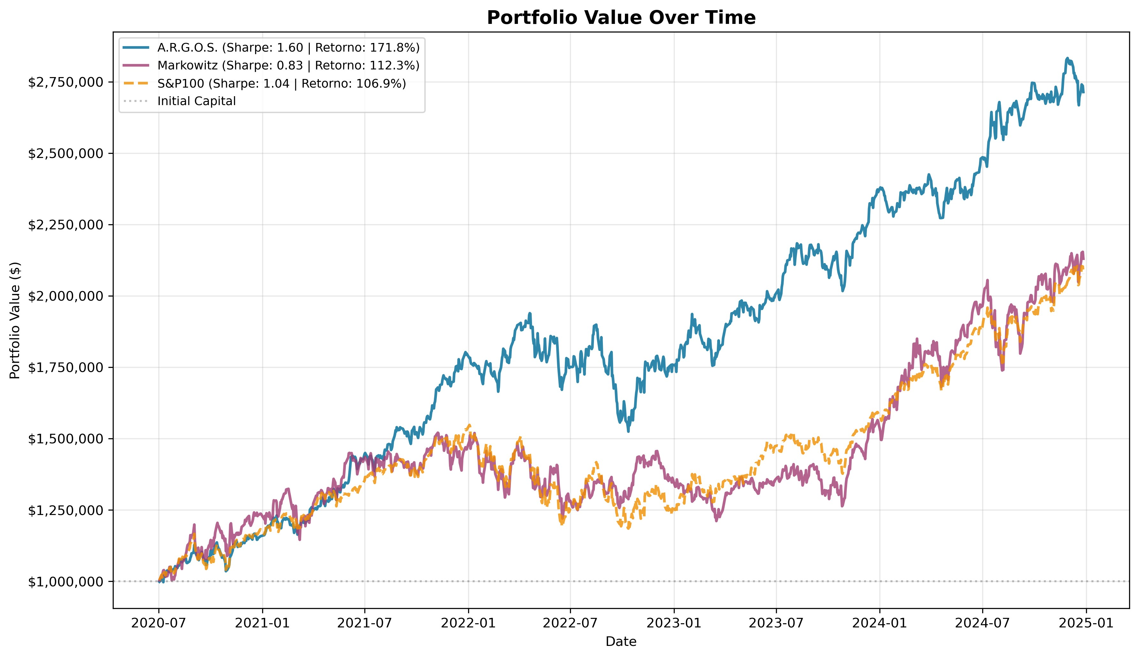
Figura 4: Série Histórico do valor do Portfólio
Tabela 1: Comparação de Performance das Estratégias (2020–2025)
Métrica | A.R.G.O.S. |  | Markowitz | S&P100
Desempenho Capital Inicial ($) | 1,000,000 |  | 1,000,000 | 1,000,000
Valor Final ($) | 2,713,845 |  | 2,129,948 | 2,076,993
Retorno Total (%) | 171.38 |  | 112.99 | 107.70
CAGR (%) | 25.39 |  | 18.69 | 18.01
Métricas Ajustadas ao Risco  Volatilidade Anual (%) _{15.87} |  |  | 22.48 | 17.33
Razão de Sharpe |  | 1.60 | 0.83 | 1.04
Razão de Sortino |  | 2.46 | 1.19 | 1.44
Máximo Drawdown (%) |  | −21.25 | −20.22 | −23.44
Estatísticas Operacionais Rebalanceamentos |  | 17 | 17 | 0
Turnover Médio (%) |  | 170.58 | 87.68 | 0.00
Custos de Transação ($) |  | 27,099 | 10,686 | 0
Taxa de Vitória (%) |  | 55.94 | 55.22 | 54.41
Período (anos) |  | 4.4 | 4.4 | 4.4
Os resultados demonstram que a estratégia A.R.G.O.S. supera consistentemente o benchmark S&P100 e o Portfólio de Markowitz clássico em métricas de retornos e ajustadas ao risco. Mesmo com um custo de transação maior devido aos turnovers.
Faremos uma breve análise comparativa de risco (_{A.R.G.O.S} vs. _{Markowitz}) usando o teste _{DQ}. Esse teste verifica, de forma direta:
Comecemos por duas visualizações que mostram como o _{A.R.G.O.S} viola menos o Value at Risk do que o modelo clássico de Markowitz.
Em seguida, aplicamos o _{DQ-test} — um cheque rápido (e formal) de dois pontos:
- Calibração condicional do VaR: dado o que já sabíamos no tempo t (incl. V aR_{t}), a chance de violação é _{α} = 1%?
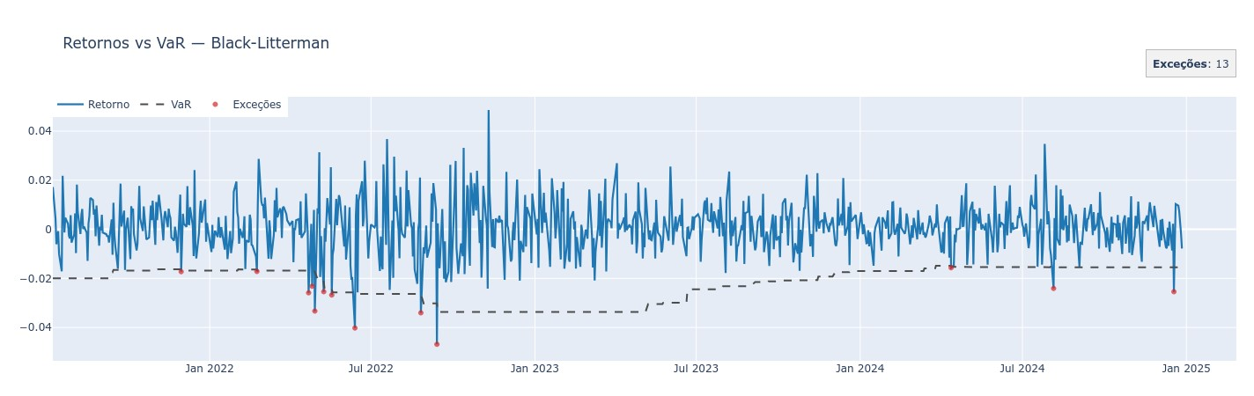
Figura 5: Violações do VAR no modelo A.R.G.O.S (Black-Litterman)
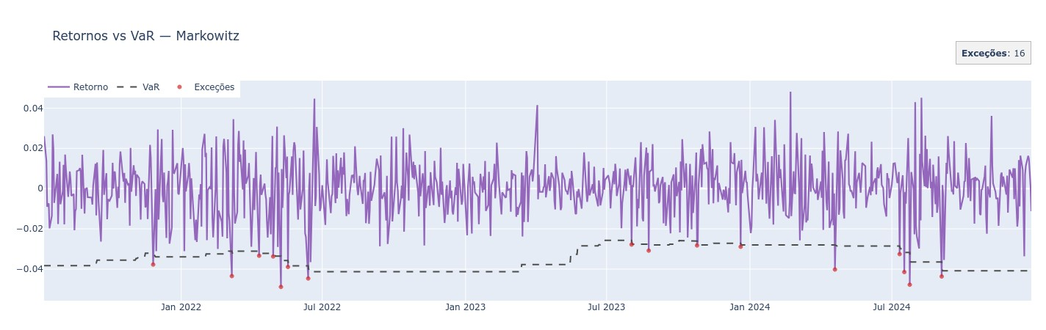
Figura 6: Violações do VAR no modelo Markowitz
- Independência das violações: os hits não vêm em “rajadas” (sem clustering), o que verificamos
com defasagens de _{It}.
Tabela 2: Sumário do teste DQ por estratégia
Estratégia | α Wald | p (Wald) | p (LM)
A.R.G.O.S | 0.010 8.003 | 0.238 | 0.198
Markowitz | 0.010 26.937 | 0.000 | 0.152
p-valor: probabilidade de observar uma estatística tão extrema sob H₀.
Wald: teste global de H₀ : β = 0 (todos os coeficientes do DQ); não rejeitar sugere boa calibração e ausência de dependência remanescente.
LM: teste global alternativo baseado em regressão auxiliar; usado como checagem de robustez.
No nível _{α} = 1%, não rejeita no Wald (_{p} = 0,2379) e Markowitz rejeita (_{p} = 0,000149); o LM para Markowitz não rejeita (_{p} = 0,1524), não adicionando evidência global extra. Pelos coeficientes, a calibração do quantil é estável em BL (V aR_{t} não significativo: 0,66 < 2 × 0,46) e falha em Markowitz (2,16 > 2×0,76). Quanto à _{memória}, BL mostra evidência fraca (apenas lag 1 marginal); em Markowitz, lags 1–3 são significativos, caracterizando _{clustering} de exceções, e a _{constante} significativa sugere viés de cobertura. Ou seja BL aparenta ser melhor calibrado e com menor memória enquanto Markowitz apresenta pior calibração condicional e memória mais pronunciada.

f) Processo de Backtest
A robustez de um _{backtest} é definida pelos seus cuidados metodológicos contra vieses⁴. Seguimos um protocolo rigoroso para garantir que nossos resultados sejam o mais realistas possível, conforme detalhado no pipeline do readme.
Tabela 3: Coeficientes essenciais do teste DQ (α = 1%, lags= 4)
Estratégia | Regressor β | SE (HAC)
A.R.G.O.S. | Constante 0.018 | 0.012
A.R.G.O.S. | Exceção defasada (1) −0.018 | 0.008
A.R.G.O.S. | Exceção defasada (2) 0.064 | 0.071
A.R.G.O.S. | Exceção defasada (3) 0.064 | 0.069
A.R.G.O.S. | Exceção defasada (4) −0.018 | 0.009
A.R.G.O.S. | Nível do VaR (_{V aRt}) 0.657 | 0.456
Markowitz | Constante 0.084 | 0.030
Markowitz | Exceção defasada (1) −0.023 | 0.006
Markowitz | Exceção defasada (2) −0.023 | 0.006
Markowitz | Exceção defasada (3) −0.023 | 0.006
Markowitz | Exceção defasada (4) 0.040 | 0.059
Markowitz | Nível do VaR (_{V aRt}) 2.155 | 0.760
β: efeito do regressor sobre I_{t} −α (ideal ≈ 0).
SE (HAC): erro-padrão consistente a heterocedasticidade e autocorrelação.
Regressores: Exceção defasada (k) testa independência dos hits (memória/clustering); VaR_{t} testa a calibração condicional do nível do quantil.

1. Prevenção de Look-Ahead Bias (Vazamento de Dados)
Este é o viés mais crítico em finanças quantitativas. A.R.G.O.S. foi projetado para ser 100% livre de look-ahead bias através de uma calibração dinâmica. Isso vale para a matriz de covariância que foi calculada em janela deslizante com os dados dos 252 dias anteriores, garantimos a consistência temporal no processo de criação de imagens e de alimentação da CNN.

2. Prevenção de Overfitting
O _{overfitting} é o principal risco dos modelos de ML, ainda mais incorporado no Black-Litterman. Nós o mitigamos em duas camadas:
• Camada CNN: O próprio uso de Transfer Learning é um poderoso regularizador. Ao invés de aprender milhões de parâmetros do zero, nós apenas _{ajustamos (fine-tune)} as camadas finais de uma rede pré-treinada. Isso reduz drasticamente o número de parâmetros livres e ancora o modelo em _{features} visuais robustas..

3. Simulação de Custos de Fricção
Nosso backtest inclui custos implícitos e explícitos, respectivamente, uma penalidade de _{turnover κ∥w −} w_{τ}−_{∥1} e função de custo para contabilizar possíveis taxas que existem no mercado.

4. Survivorship Bias
Evitamos Survivorship Bias fazendo webscraping de todos os tickers presentes no S&P100, mesmo os já delistados ou que passaram por fusões/divisões. Garantindo que não houve viés de escolha ou sobrevivência. g) Conclusão
A.R.G.O.S. demonstra ser uma estratégia de investimento robusta e inovadora, validando nossa tese central. Os resultados indicam que a fusão do _{deep learning} com teoria de portfólio gera alfa consistente. A estratégia provou não ser apenas um exercício acadêmico; ela foi projetada com rigor metodológico, evitando quase todos os vieses, mas também uma promissora estratégia a ser aplicada no mercado em simulações reais.
Próximos Passos: Queremos aplicar em dados out-of-sample (walk-forward) em tempo real. Os próximos passos para evolução incluem: - Divisão dos intervalos do vetor de probabilidade como a resolução de um problema de otimização; - Teste da estratégias em dados melhores; - Implementação de um modelo analogo com informações intra-diárias para previsões mensais; - Testar outras arquiteturas de imagem além do GAF de 2 canais.

4. Página IA Generativa

1. Ferramentas Utilizadas
- ChatGPT
- Gemini
- Copilot
- Claude Sonnet

2. Etapas do Projeto onde Aplicamos IA e Exemplos
Brainstorming: Consolidação de ideias seminais e estruturação de esqueletos de projetos para avaliação de viabilidade.
Raspagem de dados: Geração (via Gemini 2.5 Plus) de um CSV com o histórico de _{tickers} do S&P 100 (2010-2025) e auxílio na coleta de artigos acadêmicos.
Programação: Otimização e concisão do _{pipeline} (Claude Sonnet 4.5) e aceleração da codificação de rotinas (Copilot), sem substituir a lógica de desenvolvimento.
Debugging: Identificação de erros críticos, incluindo inconsistências nas _{labels} das imagens da CNN e um erro de _{lookahead bias} no cálculo da matriz de covariância (detectado pelo Gemini).
Redação do Relatório: Revisão gramatical e de coesão, correção de sintaxe LaTeX e criação de um checklist dinâmico para garantir o cumprimento dos requisitos.
Design: Criação da identidade visual do robô (A.R.G.O.S.) e desenvolvimento do acrônimo e (usando ChatGPT).

4. Limitações ou Erros
- Como cada membro estava usando uma IA diferente, acabamos tendo problemas de compatibilidade dos arquivos .py dentro do pipeline, o que teve que ser resolvido manualmente;
- O texto gerado por IA é bastante genérico e repetitivo, falhando em transmitir as informações de forma concisa e coesa;
- Ao encontrar problemas de ausência de dados, a IA criava dados falsos para suprir sua necessidade, o mesmo ocorreu na pesquisa de artigos, quando nos deparamos com artigos que não existiam.

5. Reflexão Final
A IA generativa não pode e não deve ser utilizada como resolução "caixa-preta"para todos os problemas, todas as vezes que tentamos usá-la desse modo acabamos caindo no erro. No fim, ela não passa de um ajudante bastante prestativo e perspicaz, mas é essencial que a parte crítica e criativa humana esteja em dia para que o uso da IA seja proveitoso.

5. Bibliografia
- Wang, Z., & Oates, T. (2015). Imaging Time-Series to Improve Classification and Imputation.
- Black, F., & Litterman, R. (1992). Global Portfolio Optimization.

